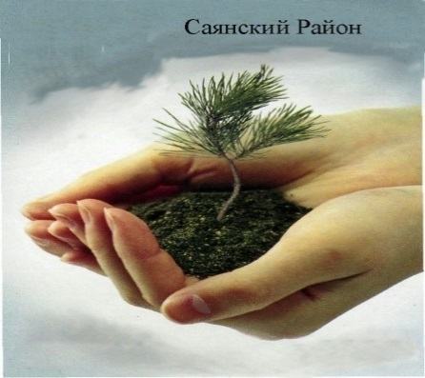
Районная конференция «Мои инновации: эффективные механизмы деятельности педагога на основе системно - деятельностного подхода»

Двадцать девятого марта 2018г. прошла районная педагогическая конференция «Мои инновации: эффективные механизмы деятельности педагога на основе системно - деятельностного подхода» главная цель которой - выявление, обсуждение и распространение эффективного опыта работы педагогов Саянского района по достижению новых образовательных результатов в соответствии с требованиями федерального государственного образовательного стандарта. В работе конференции приняли участие 185 педагогов.
С приветственными словами и пожеланиями творческих успехов педагогам выступили председатель Саянского районного Совета депутатов V созыва Владимир Абрамович Оглы и заместитель главы района по социальным вопросам Иван Андреевич Захаров.
Сорок четыре педагога представили инновационные практики своей работы в шести секциях, каждая из которых была посвящена решению тои или иной педагогической проблеме.
Практики, набравшие по итогам, наибольшее количество баллов будут опубликованы в сборнике методических материалов конференции.
В рамках работы конференции состоялось награждение победителей и лауреатов муниципальных конкурсов «Учитель года Саянского района 2018» и «Воспитатель года Саянского района 2018».
Абсолютным победителем конкурса «Учитель года Саянского района 2018» стала Морева Наталья Алексеевна, учитель русского языка и литературы МБОУ «Агинская СОШ №2», «Воспитатель года Саянского района 2018»- Якоби Ирина Николаевна, воспитатель МКДОУ Агинский детский сад №3 «Родничок».

Абсолютный победитель конкурса «Учитель года Саянского района 2018» , Морева Наталья Алексеевна, учитель русского языка и литературы МБОУ «Агинская СОШ №2»
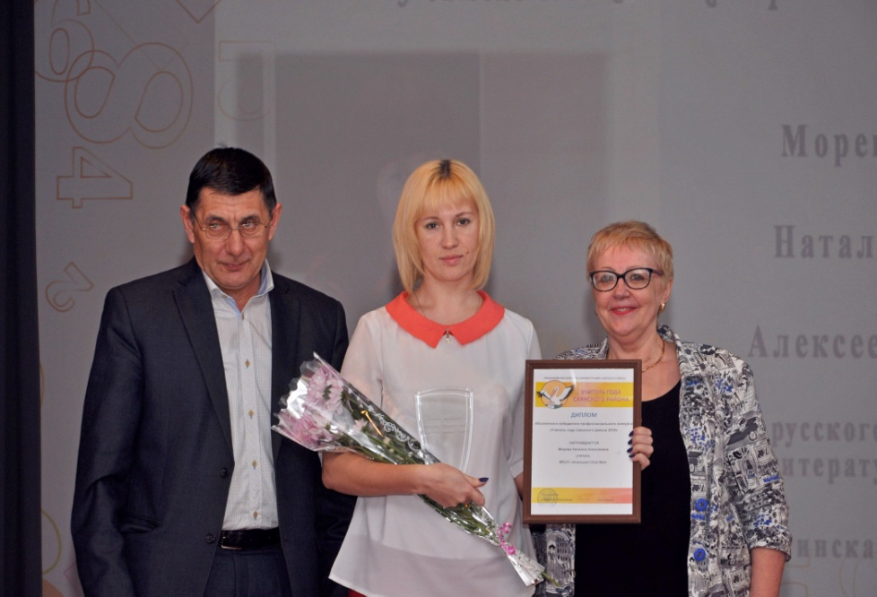

Абсолютный победитель конкурса«Воспитатель года Саянского района 2018», Якоби Ирина Николаевна, воспитатель МКДОУ Агинский детский сад №3 «Родничок».

